### - Nome do Caso de UsoHST166- Visualizar Alteração do Julgamento Final 2ª Instância – Recurso do Pedido de Substituição-Profissional

<Nome do Produto>Sistema Processo Eleitoral

<Nome do cliente>CAU

**Revisões do Documento**

|  |  |  |  |
| --- | --- | --- | --- |
| **Revisão** | **Data** | **Lista de Autores** | **Observações** |
| 1.0 | 25/06/2020 | Cláudia Ávila | Criação da história. |

**Sumário**

HST-165– Visualizar Alteração Julgamento Final 2ª Instância – Recurso do Pedido de Substituição -Corporativo 4

COMO Corporativo 4

PARA acompanhar/visualizar as informações das alterações dos Julgamentos dos Recursos do Pedido de Substituição. 4

PROTÓTIPO 4

CRITÉRIOS DE ACEITE 6

INFORMAÇÕES COMPLEMENTARES 10

# HST-166– Visualizar Alteração Julgamento Final 2ª Instância – Recurso do Pedido de Substituição -Profissional

## COMO Profissional

QUERO acessar as alterações dos julgamentos finais de 2ª instância das chapas da eleições.

## PARA acompanhar/visualizar as informações das alterações dos Julgamentos dos Recursos do Pedido de Substituição.

## 

## PROTÓTIPO

1. Visualizar Alteração do Julgamento Deferido do Recurso do Pedido de Substituição

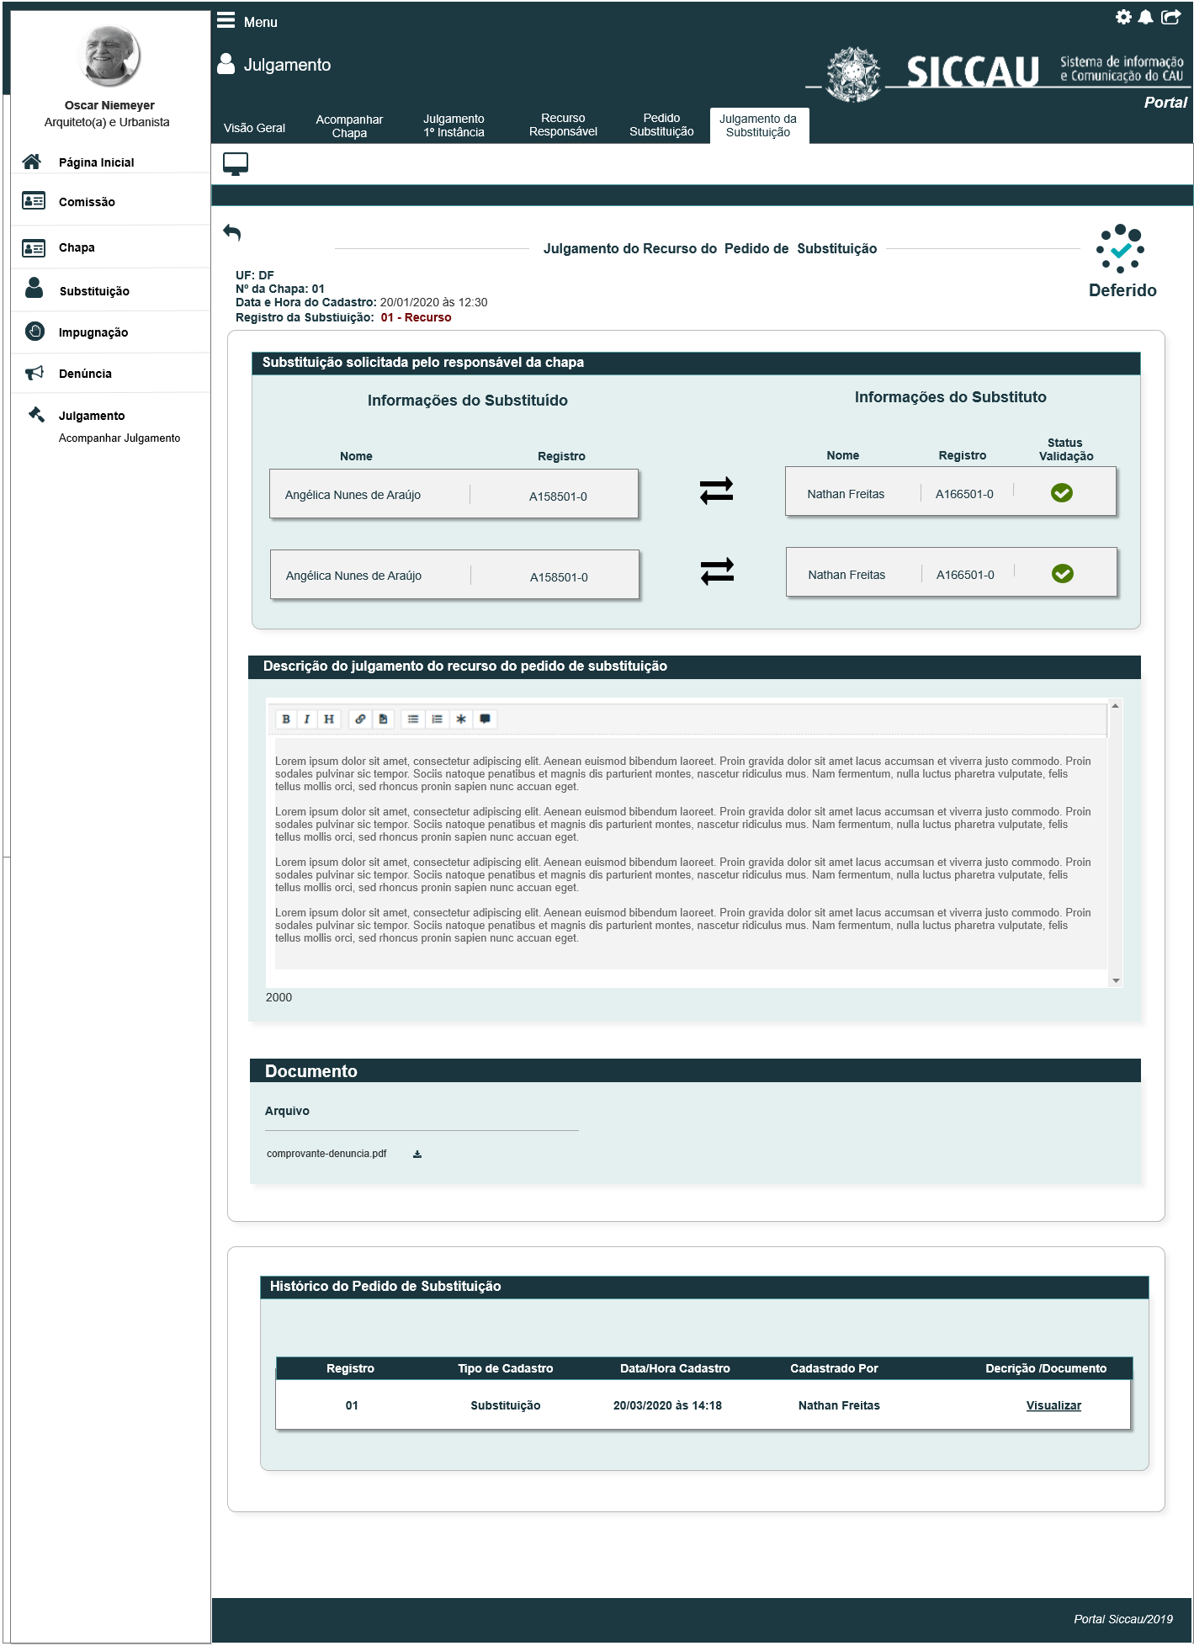

1. Visualizar Alteração do Julgamento Indeferido do Recurso do Pedido de Substituição

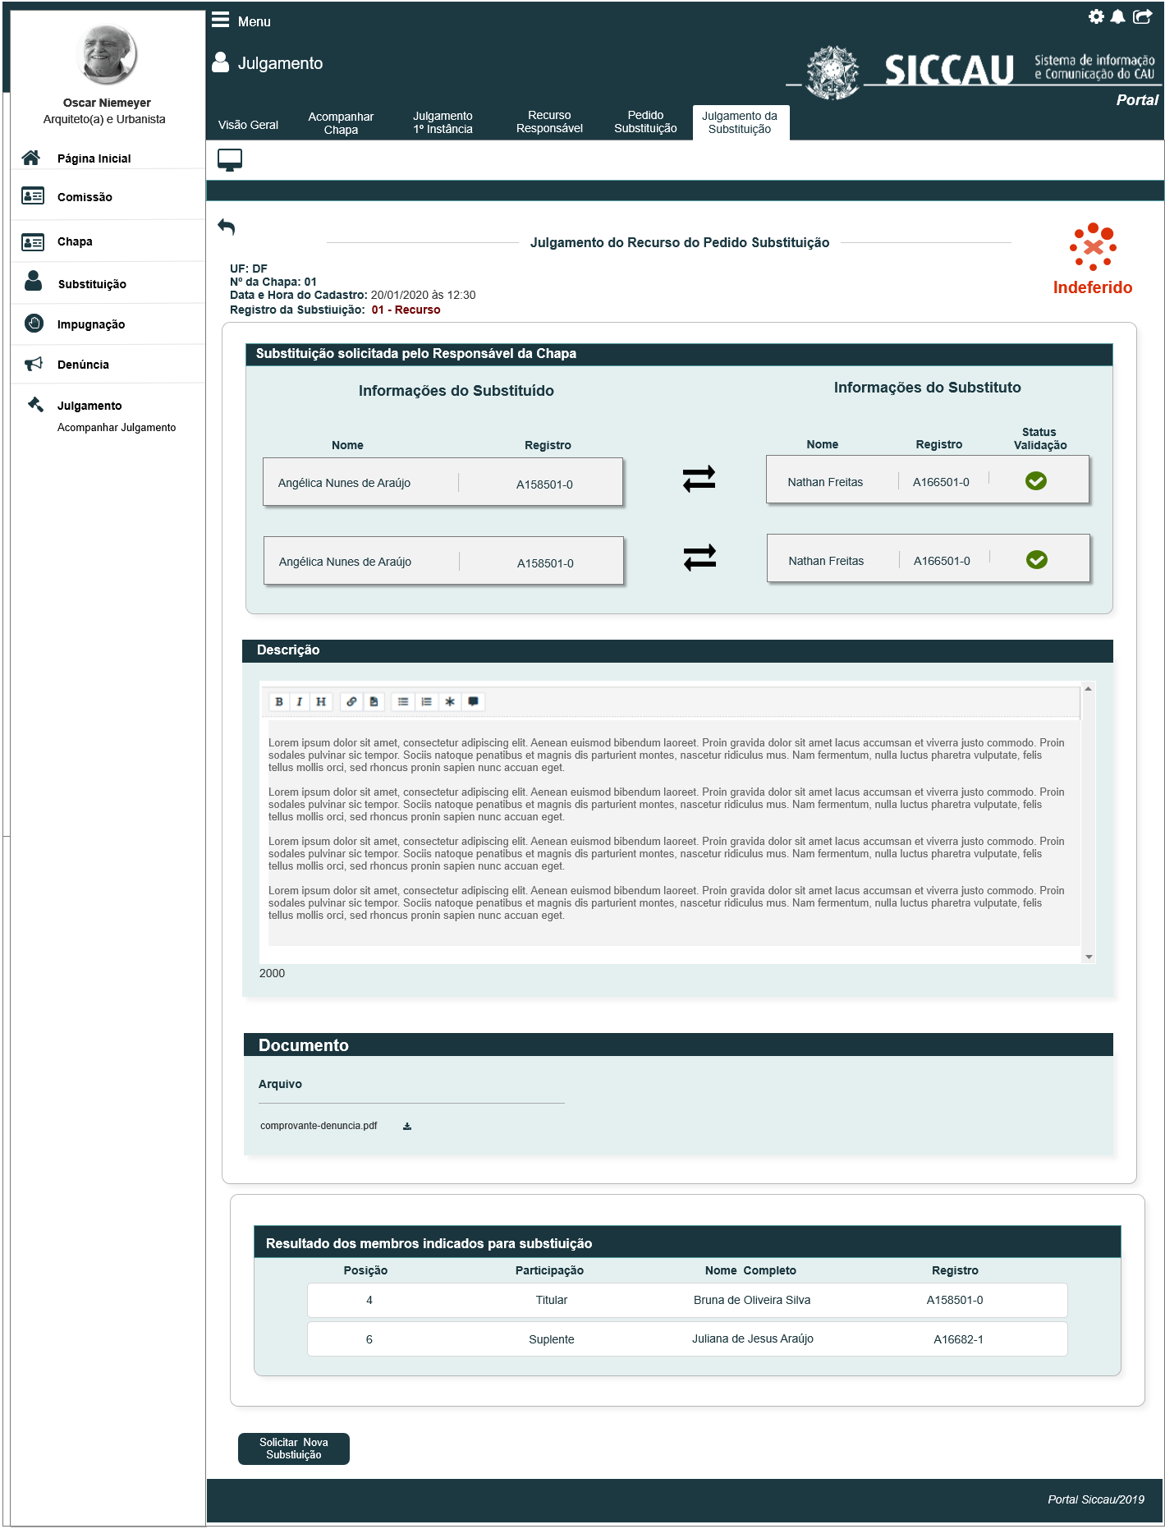

## CRITÉRIOS DE ACEITE

1. **Premissa:** 
   1. Esta história deve ser executada quando o usuário selecionar a Aba Julgamento Substituição;
   2. O sistema deve validar o ator logado, conforme regras descritas na HST088
2. **Regras Gerais:**
   1. Após a alteração do Julgamento Final na HST164, o sistema deve exibir as informações da alteração na aba Julgamento do Recurso da Substituição;
   2. Diferente do modulo Corporativo, o sistema NÃO deve exibir a sub aba Retificação; O sistema deve apenas alterar os dados da interface na HST109, conforme informações realizadas pelo Assessor;
   3. O sistema deve validar, quando for uma chapa IES, o sistema deve alterar a informação Recurso para Reconsideração, para os títulos, subtítulos e informações dentro da grid;
   4. As alterações podem ocorrer em 2 opções: No Conteúdo do Julgamento ou na Decisão do Julgamento; conforme regras descritas na HST164;

1. **Visualizar Alteração do Julgamento Deferido do Recurso do Pedido de Substituição:** [P01]
   1. Na aba Atual de um julgamento Deferido do Recurso do Pedido de Substituição, o sistema deve exibir os campos com a última versão que o assessor realizou na HST164;
   2. Ao realizar uma alteração, acima das Sub Abas, o sistema deve exibir as informações: Julgamento Editado (Vamos add para o modulo profissional?)



* 1. Ao alterar um julgamento, no campo Data e hora do cadastro, o sistema deve exibir as informações que foi realizada a alteração;
  2. O sistema deve validar se o pedido foi deferido ou indeferido; Caso tenha sido DEFERIDO, o sistema deve exibir no topo da interface a opção: 
  3. Caso tenha sido INDEFERIDO, o sistema deve exibir no topo da interface a opção: 
  4. O sistema deve exibir o campo “Substituição”, com as informações da SUBSTITUIÇÃO, conforme cadastro realizado na HST100;
  5. No campo Descrição do julgamento do recurso do pedido de substituição, o sistema deve exibir as informações que o ator cadastrou a alteração na HST164;
  6. O sistema deve exibir as interface com os campos **desabilitados para edição;**
  7. No campo Documento, o sistema deve permitir que o ator realize o download:

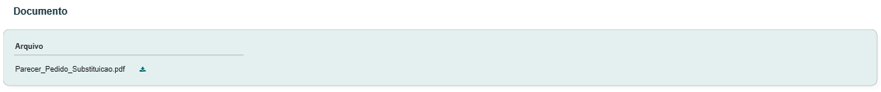

1. **Visualizar Alteração do Julgamento Indeferido do Recurso Pedido de Substituição:** [P02]
   1. Para os julgamentos Indeferidos, o sistema deve seguir as regras [3.1] a [3.9] dessa estória;
   2. No campo “Resultados dos membros indicados para substituição”; o sistema deve exibir as informações que o Assessor cadastrou no julgamento indeferido da HST164;
   3. Nos casos que o Assessor não indicar nenhum membro para a substituição na HST164, o sistema de exibir o campo “Resultado dos membros indicados para substituição com a informação:



* 1. Ao acionar o botão o sistema deve estender para a HST100; respeitando as regras de quando o botão será ocultado;

1. **Mensagem:**

* As mensagens de Sucesso, Alerta e Erro, devem ser exibidas no canto superior direito da tela, com o seguinte padrão:
* O sistema deve ter um temporizador de 5 segundos para cada mensagem exibida.
* Ao final dos 5 segundos, o sistema deve fechar a caixa de mensagem e não exibi-la na tela.
* Caso surja uma nova mensagem, o sistema deve exibi-la logo abaixo daquela que foi anteriormente criada.

|  |  |  |
| --- | --- | --- |
| **Mensagens** | | |
| **ID** | **Descrição** | **Ações** |
|  | Erro de comunicação, tente mais tarde! | Erro |

## INFORMAÇÕES COMPLEMENTARES

**Histórias relacionadas:**

Eleitoral_HST164_Alterar_JulgamentoFinal_2_Instancia_RecursoSubstituicao_Corporativo